Betrachte das Vorher-Bild und das Nachher-Bild:

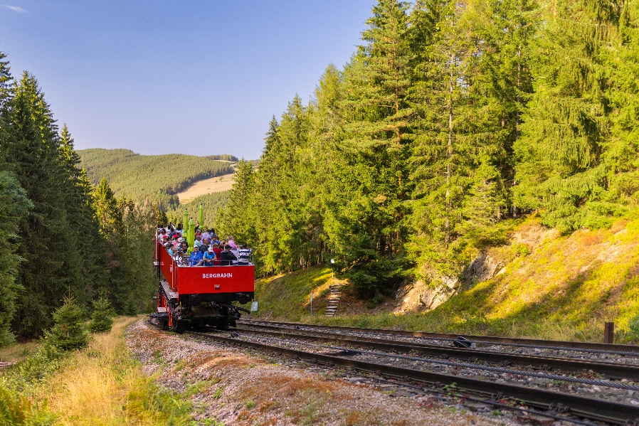

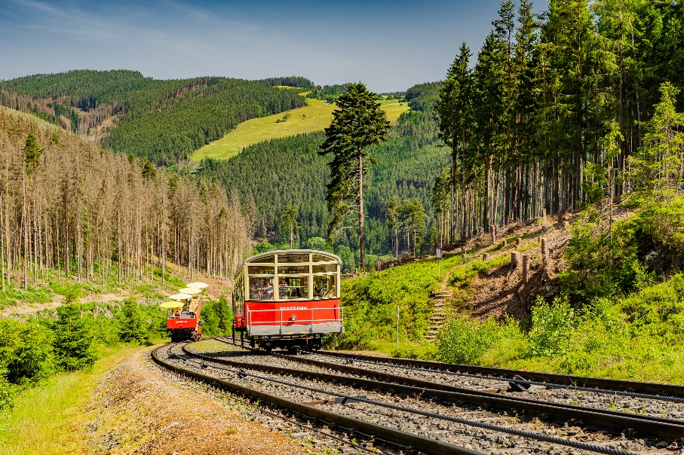
Bilder: Paul Hentschel

Welche Veränderungen kannst du erkennen? Was könnten die Gründe dafür sein?

______________________________________________________________________________
______________________________________________________________________________
______________________________________________________________________________
______________________________________________________________________________
______________________________________________________________________________
______________________________________________________________________________
______________________________________________________________________________
______________________________________________________________________________

